Правила пожарной безопасности в осенне-зимний период
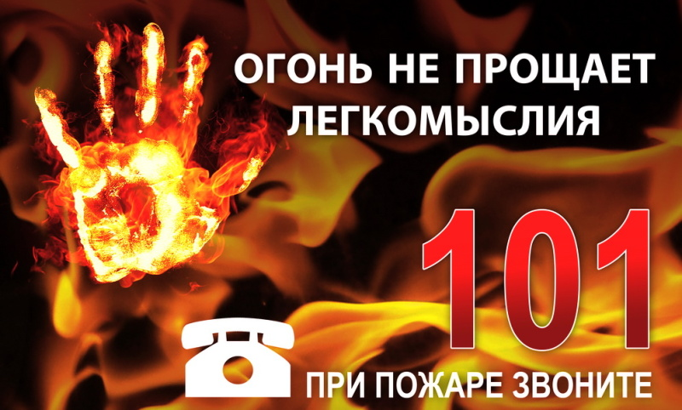С наступлением осенне-зимнего периода резко возрастает количество возгораний в жилом секторе. Стремясь поддержать тепло в своих домах, люди используют отопительные печи, электронагревательные приборы, газовые плиты, духовки, которые при определенных условиях могут стать причиной возгорания, и, следовательно, причиной травматизма и гибели людей. Главное управление МЧС России по Астраханской области призывает граждан серьезнее отнестись к подготовке жилья и придомовых территорий к этому времени года. Так как с наступлением холодов увеличивается количество электронагревательных приборов, включенных в сеть, что приводит к перегрузкам электросети, возникают пробои изоляции и короткие замыкания. Поэтому каждый домовладелец должен проверить исправность электропроводки, розеток, выключателей в жилье и надворных постройках. Кроме того, следует обратить внимание на выполнение требований пожарной безопасности при устройстве и эксплуатации печей, проверить их исправность, заделать имеющиеся трещины в печи и дымоходе. Не реже одного раза в три месяца проводить очистку дымоходов печей от сажи. А также необходимо помнить, что печи и другие отопительные приборы должны иметь противопожарные разделки (отступки) от горючих конструкций, предтопочный лист размером 0,5 х 0,7 м на деревянном полу или полу из других горючих материалов. Вблизи печей и непосредственно на их поверхности запрещено хранить горючие материалы. При подготовке к зиме дачных участков и домовладений граждане сжигают ветки, ботву, накопившийся мусор, часто не соблюдая требования пожарной безопасности, согласно которым сжигание отходов должно производиться в специально отведенных для этого местах и желательно в металлической таре. Такие места должны организовываться на расстоянии не ближе 50 метров до зданий и сооружений. За процессом сжигания необходимо постоянно следить, ни в коем случае не оставлять огонь без присмотра или поручать надзор за ним детям, а также иметь поблизости первичные средства пожаротушения (огнетушитель, ёмкость с водой, ящик с песком). ПОМНИТЕ: защита имущества от пожаров и обеспечение безопасности своего здоровья и жизни зависит только от вас!
При возникновении чрезвычайных ситуаций необходимо звонить по единому телефону спасения «01», сотовая связь «101» со всех мобильных операторов. Также сохраняется возможность осуществить вызов одной экстренной оперативной службы по отдельному номеру любого оператора сотовой связи: это номера 102 (служба полиции), 103 (служба скорой медицинской помощи), 104 (служба газовой сети).

